|  |  |  |  |
| --- | --- | --- | --- |
| Date | Description | Author | 確認USER |
| 2008/1/08 | Create | Huai |  |
| 2014/07/15 | 新增個資紀錄 | 忠瑋 |  |

|  |  |  |  |  |
| --- | --- | --- | --- | --- |
| 修改日期 | 版本 | 修改原因 | 修改人姓名 | 立案單號 |
| 2019/5/27 | 1 | 理賠受理去服務中心作業-壽核端 | 龎伯珊 | 190402002089 |
| 2019/09/26 | 2 | 跳服中試點系統優化程式上線 | 伯珊 | 190910000705 |

**UCAAP00100_報表印製**

1. 程式功能概述：

|  |  |
| --- | --- |
| 程式功能 | 報表印製 |
| 程式名稱 | AAP0_0100 |
| 作業方式 | ONLINE |
| 概要說明 | 報表印製 |
| 處理人員 |  |

1. 使用模組

|  |  |  |  |
| --- | --- | --- | --- |
| 項次 | 中文說明 | CLASS | METHOD |
|  |  |  |  |

1. 使用檔案

|  |  |  |
| --- | --- | --- |
| 項次 | 中文說明 | 檔案名稱 |
|  | 理賠受理檔 | DTAAA001 |
|  | 理賠補全記錄檔 | DTAAJ010 |

1. 傳輸參數

|  |  |  |  |
| --- | --- | --- | --- |
| 輸入參數 | | | |
| 項次 | 參數名稱 | 格式 | 說明(檢查規則) |

1. 畫面

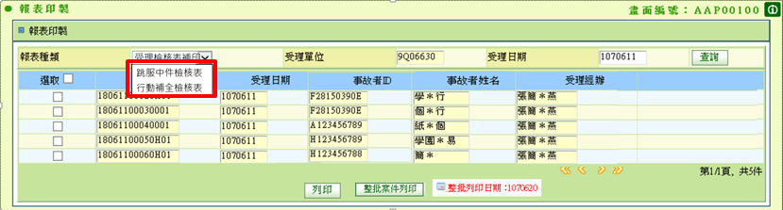

說明

1. 報表種類:簡易上傳檢核表(AA001)(預設值)、跳服中件檢核表(AA002)、行動補全檢核表(AA003)。受理單位預設為登入者單位代號，READONLY。受理日期預設為今日。跳服中件檢核表(AA002)、行動補全檢核表(AA003)新增篩選：未列印、已列印、全部
2. 查詢：
   1. 當報表種類= 受理檢核表補印：
      1. READ DTAAA003 By 傳入受理單位、傳入受理日期轉西元年月日
   2. 當報表種類= 跳服中件檢核表：
      1. READ DTAAA003 JOIN DTAAA001 ，條件：
         1. DTAAA003.APLY_NO = DTAAA001.APLY_NO
         2. DTAAA003. APLY_DIV_NO = 傳入受理單位
         3. DATE(DTAAA001. KEY_IN_TIME) = 傳入受理日期轉西元年月日
         4. DTAAA001. IS_SKIP_SVR = ‘1’
         5. DTAAA001.APLY_STS >= ‘10’
         6. 若印製狀況 = 已列印 🡺 DTAAA003. PRINT_LST_DATE != NULL
         7. 若印製狀況 = 未列印 🡺 DTAAA003. PRINT_LST_DATE = NULL
   3. 當報表種類= 行動補全檢核表：
      1. 讀取 理賠補全記錄檔DTAAJ010，條件：
         1. TRIN_DIV_NO = 傳入受理單位
         2. DATE(CAN_INPUT_TIME) =傳入受理日期轉西元年月日
         3. REP_STS_MI20 = ‘10’
         4. 若印製狀況 = 已列印 🡺 DTAAJ010. PRINT_LST_DATE != NULL
         5. 若印製狀況 = 未列印 🡺 DTAAJ010. PRINT_LST_DATE = NULL
      2. 顯示欄位依序為：DISTINCT受理編號、銷件日期轉民國年月日、事故者ID、事故者姓名、“”
3. 列印
   1. 當報表種類= 簡易上傳檢核表 或 跳服中件檢核表：依勾選資料，同簡易受理檢核表樣式，但無文件張數，只需出現受理編號，受理日期，事故者ID，姓名，受理日期。
   2. 當報表種類= 行動補全檢核表：
      1. 依勾選資料、逐筆處理：
         1. $activeList.add(Map.put(“CAN_INPUT_TIME”, 銷件日期))
         2. $路徑檔案 = AAJ0_0600_mod.doPrintNew(勾選的該筆受理編號, “”, 使用者IP, 使用者ID, $activeList, new ArrayList<Map<String,String>>())
         3. 複製一份檔案，命名改為 $路徑檔案取檔名 + “_” + 勾選的該筆受理編號 + “.pdf”
      2. 將所有新複製的檔案集結為一個pdf檔，產出列印資料。
4. 整批列印日期 (做法可參考AAJ0_0200)
   1. 日期小視窗旁邊預設先帶今天系統民國年月日
   2. 日期小視窗點選指定日期後，將該日期顯示在日期小視窗旁
   3. 連動調整上方畫面受理日期欄位之內容
5. 整批列印 (限跳服中件檢核表(AA002)、行動補全檢核表(AA003) 且為未列印件)
   1. 日期小視窗旁邊需有顯示日期
   2. 處理：
      1. 先預先做查詢但清單不顯示於畫面上(處理做法比照查詢按鈕，只是受理日期要依照日期小視窗旁顯示的日期)，然後將所得之清單視為要列印。
      2. 再比照列印按鈕之處理，產生相關文件。